УТВЕРЖДЕНО:
Закупочной комиссией
НО «Целевой фонд будущих поколений РС (Я)»
Протокол № 15-21 от «08» июля 2021 г.

ЗАКУПОЧНАЯ ДОКУМЕНТАЦИЯ

на проведение запроса предложений по выбору Подрядчика
на выполнение работ по обустройству скважинного водозабора в с. Харыялах, с. Хомустах, с. Хоро Верхневилюйского улуса, с. Эльгяй Сунтарского улуса» в рамках реализации программы «Развитие систем водоснабжения Вилюйской группы улусов на 2019 - 2024 годы»

Общие условия проведения запроса предложений

- Общие положения
- Закупочная документация на проведение запроса предложений по выбору Подрядчика на выполнение работ по обустройству скважинного водозабора в с. Харыялах, с. Хомустах, с. Хоро Верхневилюйского улуса, с. Эльгяй Сунтарского улуса» в рамках реализации программы «Развитие систем водоснабжения Вилюйской группы улусов на 2019 - 2024 годы» (далее – Закупочная документация) размещается Заказчиком в информационно-телекоммуникационной сети «Интернет» на официальном сайте по адресу http://fondyakutia.ru/.
- Заявка на участие в запросе предложений заполняется по форме № 1 части III. «Образцы форм и документов для заполнения участниками закупки» и должна содержать сведения, установленные в пункте 19 части II «Информационная карта» настоящей Закупочной документации, а также сведения о цене договора, включая сведения о цене единицы продукции.
- Любой участник закупки вправе подать только одну заявку на участие в запросе предложений.
- Участник закупки, подавший заявку на участие в запросе предложений, вправе отозвать такую заявку в любое время до дня и времени окончания срока подачи заявок на участие в запросе предложений. Отзыв заявки оформляется участником закупки, подавшим заявку, в письменной форме, на бланке организации. В письме указывается наименование закупки, дата подачи заявки, регистрационный номер (если такой номер присваивался). Письмо должно быть скреплено подписью уполномоченного на то лица и печатью.
- Заявка на участие в запросе предложений, поданная в срок, указанный в извещении о проведении запроса предложений и Закупочной документации, регистрируется Заказчиком. По требованию участника закупки, подавшего заявку на участие в запросе предложений, Заказчик выдает расписку в получении заявки на участие в запросе предложений с указанием даты и времени ее получения.
- Прием заявок на участие в запросе предложений прекращается в день и время, указанные в пункте 11 части II «Информационная карта».
- Закупочная комиссия в срок, указанный в пункте 13 части II «Информационная карта» настоящей Закупочной документации, рассматривает заявки на соответствие их требованиям, установленным в извещении и Закупочной документации и оценивает такие заявки.
- Лицом, предложившим лучшие условия, признается участник закупки, который сделал лучшее предложение в соответствии с условиями, изложенными в закупочной документации, и заявке которого присвоено наибольшее значение баллов.
- Результаты рассмотрения и оценки заявок на участие в запросе предложений оформляются протоколом, в котором содержатся сведения обо всех участниках закупки, подавших заявки, об отклоненных заявках с обоснованием причин отклонения, сведения о победителе проведения запроса предложений. Указанный протокол подписывается всеми членами закупочной комиссии, утверждается и размещается Заказчиком на официальном сайте не позднее, чем через три дня со дня подписания такого протокола. При этом в протоколе, размещаемом на официальном сайте, допускается не указывать сведения о составе закупочной комиссии и данных о персональном голосовании закупочной комиссии.
- В случае, если по запросу предложений не подана ни одна заявка на участие в запросе предложений, запрос предложений признается не состоявшимся.
- При наличии единственной поданной заявки, которая соответствует требованиям, установленным извещением и Закупочной документацией, и содержит предложение о цене договора, не превышающее начальную (максимальную) цену, указанную в извещении и Закупочной документации, Заказчик вправе заключить с таким участником договор.
- Заказчик имеет право отказаться от проведения закупки до окончания срока подачи заявок. Решение об отказе принимается руководством Заказчика. Извещение об отказе от проведения закупки размещается Заказчиком на сайте, на котором размещена закупка (http://fondyakutia.ru/) в течение двух рабочих дней с момента принятия решения об отказе.
- Настоящий запрос предложений не является публичной офертой.
II. Информационная карта

1 | Способ закупки | Запрос предложений (не является публичной офертой)
2 | Заказчик закупки | Некоммерческая организация «Целевой фонд будущих поколений Республики Саха (Якутия)»  Адрес: 677018, Республика Саха (Якутия), г. Якутск, ул. Аммосова, д. 18,  Тел.: +7 (4112) 39-35-00, факс +7 (4112) 42-00-75,  Электронная почта: office@fbprs.ru
3 | Предмет закупки | Выбор Подрядчика на выполнение работ по обустройству скважинного водозабора в с. Харыялах, с. Хомустах, с. Хоро Верхневилюйского улуса, с. Эльгяй Сунтарского улуса в рамках реализации программы «Развитие систем водоснабжения Вилюйской группы улусов на 2019 - 2024 годы»
4 | Место выполнения работ | На территории с. Харыялах МО «Кэнтикский наслег», с. Хомустах СП «Намский наслег», с. Хоро МО «Хоринский наслег» Верхневилюйского улуса; с. Эльгяй СП «Эльгяйский наслег» Сунтарского улуса.  Расположение указано согласно приложению №2, №3, №4, №5 к техническому заданию.
5 | Получатель | МО «Кэнтикский наслег» Верхневилюйского улуса (района) Республики Саха (Якутия)  СП «Намский наслег» Верхневилюйского улуса (района) Республики Саха (Якутия)  МО «Хоринский наслег» Верхневилюйского улуса (района) Республики Саха (Якутия)  СП «Эльгяйский наслег» Сунтарского улуса (района) Республики Саха (Якутия)
7 | Срок выполнения работ | Начало – с даты подписания договора  Срок выполнения работ – не позднее «31» декабря_2021 г., с учетом передачи результата выполненных работ с приложением всех необходимых документов, подтверждающих полное исполнение обязательств по Договору.
8 | Начальная (максимальная) цена договора | 11 500 000 (Одиннадцать миллионов пятьсот тысяч) рублей 00 копеек
9 | Порядок формирования цены договора; | Цена договора включает в себя стоимость всех затрат, необходимых для выполнения работ, стоимость необходимых материалов и оборудования, поставки и монтажа оборудования, включая расходы, связанные с уплатой налогов и других обязательных платежей.
10 | Срок, место, порядок предоставления Закупочной документации | Участник закупки может скачать Закупочную документацию на проведение запроса предложений на официальном сайте Заказчика http://fondyakutia.ru/ или получить ее у Заказчика по адресу: 677018, Республика Саха (Якутия), г. Якутск, ул. Аммосова, д. 18, каб. 515.  Закупочная документация предоставляется Заказчиком в течение 2 (двух) рабочих дней с момента получения письменного запроса на получение документации от участника закупки.  Время предоставления Закупочной документации: с 10 ч. 00 мин. до 17 ч. 00 мин. в рабочие дни до дня окончания подачи заявок на участие в запросе предложений по адресу: 677018, Республика Саха (Якутия), г. Якутск, ул. Аммосова, д. 18, каб. 515.  Плата за предоставление Закупочной документации не взымается.
11 | Место, дата начала и дата окончания срока подачи заявок на участие в запросе предложений | РС (Я), г. Якутск, ул. Аммосова, д. 18, 5 этаж, каб. 515  Дата начала приема заявок: «22» июля 2021 г. с 10 ч. 00 мин. (в рабочие дни с 14 час.00 мин. до 17 час. 00 мин)  Дата окончания приема заявок: до 17 ч. 00 мин. «02» августа 2021 г.
12 | Порядок предоставления участникам закупки разъяснений положений документации о закупке. | Любой участник закупки вправе направить Заказчику запрос о разъяснении положений закупочной документации. В течение двух рабочих дней со дня поступления указанного запроса Заказчик направляет в письменной форме или в форме электронного документа разъяснения положений закупочной документации, если указанный запрос поступил к Заказчику не позднее чем за пять дней до дня окончания подачи заявок на участие в закупке.
13 | Место и дата вскрытия конвертов, рассмотрения предложений (заявок) участников запроса предложений и подведения итогов запроса предложений | Российская Федерация, Республика Саха (Якутия), г. Якутск, ул. Аммосова, 18, 5 этаж, каб. 518.  Вскрытие конвертов с заявками на участие в запросе предложений с 10 ч. 00 мин. «03» августа 2021 г.  Рассмотрение заявок, подведение итогов в течении трех рабочих дней со дня вскрытия конвертов с заявками на участие в запросе предложений
14 | Критерии оценки и сопоставления заявок на участие в запросе предложений | 1. Цена договора  2. Опыт работы
15 | Порядок оценки и сопоставления заявок на участие в запросе предложений | Оценка заявок осуществляется с использованием критериев, указанных в п. 14 закупочной документации.  Наименование критериев Оценки  1. Цена договора Максимальное значение оценки - 60 баллов. Оценка по критерию «Цена договора» (Оц1) проставляется в зависимости от размера коэффициента (Кi), присуждаемого заявке участника запроса предложений, рассчитанного по формуле: Кi = (Цmax – Цi) / Цmax×100, где: Цmax - начальная (максимальная) цена договора; Цi – цена договора, указанная в заявке i-го участника запроса предложений. Если размер коэффициента Кi равен 0, то оценка – 0 баллов; Если размер коэффициента Кi равен или больше 20, то присваивается максимальная оценка в размере 60 баллов; Если размер Кi больше 0, но меньше 20, то оценка рассчитывается по формуле: Оц1=(Кi × 60 баллов)÷ Кi max, при этом Кi max равен 20.  2. Опыт работы Общее максимальное значение оценки по данному критерию (Оц2) – 40 баллов. Данный критерий оценивается по количеству исполненных контрактов (договоров) на выполнение работ, аналогичных предмету закупки, стоимостью не менее 2 млн.руб.: Критерий оценивается следующим образом: - Отсутствие опыта – 0 баллов; - от 1 до 5 (пяти) контрактов – 5 баллов; - от 6 (шести) до 10 (десяти) контрактов – 10 баллов; - от 11 (одиннадцать) до 15 (пятнадцати) контрактов - 15 баллов; - от 15 до 20 контрактов - 20 баллов; - от 21 до 30 контрактов - 30 баллов; - свыше 30 (тридцати) контрактов – 40 баллов. Участник запроса предложений прилагает копии исполненных контрактов (договоров), акты приема-передачи, счет-фактуры (УПД), товарные накладные и прочие подтверждающие документы с печатью, подписью сторон. (по форме № 4)  Итого максимальное значение 100 баллов  Оценки проставляются в диапазоне от 0 до максимального значения баллов по каждому критерию, значения баллов сокращаются до сотых, затем баллы суммируются, общее максимальное значение по оценке заявки участника запроса предложений - 100 баллов, итоговая оценка (Оц (итог)) определяется суммой баллов по критериям:  Оц (итог)=Оц1+Оц2  На основании результатов оценки и сопоставления заявок на участие в запросе предложений, закупочной комиссией каждой заявке на участие в запросе предложений относительно других по мере уменьшения степени выгодности содержащихся в них условий исполнения договора присваивается порядковый номер. Заявке на участие в запросе предложений, в которой содержатся лучшие условия исполнения договора, присваивается первый номер. В случае, если в нескольких заявках на участие в запросе предложений содержатся одинаковые условия исполнения договора, меньший порядковый номер присваивается заявке на участие в запросе предложений, которая поступила ранее других заявок на участие в запросе предложений, содержащих такие условия.  Лицом, предложившим лучшие условия, признается участник закупки, который сделал лучшее предложение в соответствии с условиями, изложенными в закупочной документации, и заявке которого присвоено наибольшее значение баллов.
16 | Форма, сроки и порядок оплаты | Форма оплаты - безналичный расчет.  Сроки и порядок оплаты - в соответствии с условиями договора.
17 | Срок и порядок заключения и исполнения договора по итогам процедуры закупки; | Заказчик в течение 5 (пяти) рабочих дней с момента подведения итогов по рассмотрению заявок направляет лицу, предложившему лучшие условия, проект договора и предлагает заключить договор.
18 | Требования к участнику закупки | К участникам закупки предъявляются следующие обязательные требования:  - соответствие требованиям, устанавливаемым в соответствии с законодательством Российской Федерации к лицам, осуществляющим поставки товаров, выполнение работ, оказание услуг, являющихся предметом закупки;  - не проведение ликвидации участника закупки – юридического лица и отсутствие решения арбитражного суда о признании участника закупки – юридического лица, индивидуального предпринимателя банкротом и об открытии конкурсного производства;  - не приостановление деятельности участника закупки в порядке, предусмотренном законодательством Российской Федерации, на день подачи заявки на участие в закупке;  - отсутствие у участника закупки задолженности по начисленным налогам, сборам и иным обязательным платежам в бюджеты любого уровня или государственные внебюджетные фонды;  - участник закупок должен обладать подтвержденным опытом выполнения аналогичных работ, соответствующих профилю закупок;  - отсутствие у участника не исполненных в срок обязательств по действующим договорам с заказчиком (при наличии).
19 | Документы, входящие в состав заявки на участие в запросе предложений | Заявка должна содержать:  Сведения и документы об участнике закупки, подавшем такую заявку, а также о лицах, выступающих на стороне участника закупки:  1) фирменное наименование (наименование), юридический адрес, сведения об организационно-правовой форме, о месте нахождения, почтовый адрес (для юридического лица), фамилия, имя, отчество, паспортные данные, сведения о месте жительства (для физического лица), номер контактного телефона;  2) для юридического лица: полученная не ранее чем за 1 (один) месяц до дня подачи заявки на участие в закупке выписка из единого государственного реестра юридических лиц (ЕГРЮЛ) или копия такой выписки, заверенная руководителем участника закупки, либо иным лицом участника закупки, имеющим право действовать от имени участника закупки или квалифицированной электронной подписью налогового органа;  3) для индивидуального предпринимателя или физического лица: полученная не ранее чем за 1 (один) месяц до дня подачи заявки на участие в закупке выписка из единого государственного реестра индивидуальных предпринимателей (ЕГРИП) или копия такой выписки, заверенная индивидуальным предпринимателем или квалифицированной электронной подписью налогового органа, копия документа, удостоверяющего личность, заверенная физическим лицом;  4) документ, подтверждающий полномочия лица на осуществление действий от имени участника - юридического лица (копия решения о назначении или об избрании физического лица на должность, приказ о вступлении в должность, заверенная руководителем участника или иным лицом участника закупки, имеющим право действовать от имени участника закупки), в соответствии с которым такое лицо обладает правом действовать от имени участника без доверенности.  В случае если от имени участника закупки действует лицо по доверенности, заявка на участие в процедуре закупки должна содержать данную доверенность, заверенную печатью участника и подписанную от имени участника лицом или лицами, которому(-ым) в соответствии с законодательством Российской Федерации, учредительными документами юридического лица предоставлено право подписи доверенностей, либо нотариально- удостоверенную копию такой доверенности. В случае если указанная доверенность выдана в порядке передоверия, представляется также основная доверенность, на основании которой выдана доверенность в порядке передоверия (или ее надлежащим образом засвидетельствованная копия);  5) копии учредительных документов для юридических лиц (свидетельство о государственной регистрации, свидетельство о постановке на налоговый учет, устав), заверенные руководителем участника закупки, либо иным лицом участника закупки, имеющим право действовать от имени участника закупки;  6) решение об одобрении или о совершении крупной сделки/сделки с заинтересованностью (или копия такого решения) в случае, если требование о необходимости наличия такого решения для совершения сделки установлено законодательством Российской Федерации, а также решение об одобрении сделки, если необходимость одобрения предусмотрена уставом юридического лица, включая одобрение внесения денежных средств в качестве обеспечения заявки на участие в процедуре закупки и обеспечения исполнения договора, заверенная руководителем участника закупки, либо иным лицом участника закупки, имеющего право действовать от имени участника закупки.  В случае, если получение указанного решения (ий) до истечения срока подачи заявок на участие в закупке для участника невозможно в силу необходимости соблюдения установленного законодательством РФ и учредительными документами участника порядка созыва заседания органа, к компетенции которого относится вопрос об одобрении или о совершении соответствующих сделок, участник обязан представить письмо, содержащее обязательство участника представить вышеуказанное решение до момента заключения договора в случае принятия Закупочной комиссией решения о заключении с ним договора по результатам закупки;  7) копии документов, подтверждающие соответствие поставляемой продукции требованиям, установленным в соответствии с законодательством Российской Федерации, если в соответствии с законодательством Российской Федерации установлены требования к такой продукции, а также требованиям к продукции, установленным закупочной документацией, заверенная руководителем участника закупки, либо иным лицом участника закупки, имеющего право действовать от имени участника закупки;  8) документы, подтверждающие внесение обеспечения заявки на участие в закупке, в случае, если в закупочной документации содержится требование об обеспечении такой заявки (их копии);  9) документы, подтверждающие отсутствие у участника закупки задолженности по начисленным налогам, сборам и иным обязательным платежам в бюджеты любого уровня, выданные налоговым органом не ранее чем за 1 месяц до даты подачи заявки;  10) документы, подтверждающие соответствие участника закупки требованиям к участникам закупки, предусмотренные пунктом 18 Информационной карты;  11) предложение участника в отношении объекта закупки (функциональных характеристиках, качественных и иных характеристиках товаров, работ, услуг, иные предложения об условиях исполнения договора);  12) Расчет стоимости работ (смета) с указанием сведений о включенных или не включенных в нее расходах (расходы на перевозку, страхование, уплату таможенных пошлин, налогов, сборов и других обязательных платежей – структура цены);  13) заверенная копия годового бухгалтерского баланса на последнюю отчетную дату с отметкой налогового органа о принятии для юридических лиц;  14) сроки выполнения работ (график выполнения работ);  15) копии - контрактов (договоров), актов, предусмотренных контрактами (договорами) для подтверждения опыта работы;  16) все листы заявки должны быть прошиты и пронумерованы. Заявка должна содержать опись входящих в их состав документов, скреплена печатью участника (для юридических лиц) и подписана участником или лицом, уполномоченным участником. Соблюдение участником указанных требований означает, что все документы и сведения, входящие в состав заявки поданы от имени участника, а также подтверждает подлинность и достоверность представленных в составе заявки документов и сведений.
20 | Требования к качеству, техническим характеристикам товара, работы, услуги, к их безопасности, к функциональным характеристикам и иные требования связанные с определением соответствия поставляемого товара, выполняемой работы, оказываемой услуги потребностям Заказчика | В соответствии с Техническим заданием (раздел IV Закупочной документации).
21 | Размер обеспечения заявки на участие в закупке, срок и порядок его предоставления участником закупки и возврата Заказчиком, в случае, если Заказчиком установлено требование обеспечения заявки на участие в закупке | Обеспечение заявки установлено в размере _575 000_ (Пятьсот семьдесят пять тысяч) руб. 00 коп., что составляет _5_ % от начальной (максимальной) цены договора.  Денежные средства должны быть фактически зачислены участником запроса предложений на расчетный счет Фонда, до 17 ч. 00 мин. «02» августа 2021 г.  Оплата обеспечения заявки за участника запроса предложений третьим лицом не допускается.  Обеспечение заявки возвращается участнику запроса предложений в течении 5 (пяти) рабочих дней со дня подведения итогов запроса предложений.  Обеспечение перечисляется участником запроса предложений на расчетный счет НО «Целевой фонд будущих поколений Республики Саха (Якутия)» по следующим реквизитам:  Некоммерческая организация «Целевой фонд будущих поколений Республики Саха (Якутия)»  ИНН 1435002238/ КПП 143501001  ОГРН 1021401047018  р/счет № 40703810542100000007  филиал «Газпромбанк» (Акционерное общество)  «Дальневосточный»  БИК банка 040507886,  к/счет № 30101810105070000886

III. Образцы форм и документов для заполнения участниками закупки

Рекомендуемая форма заявки (заполняется на бланке организации)

Форма № 1

НО «Целевой фонд
будущих поколений
Республики Саха (Якутия)»
№ _____________________
«______»_______________ г.

Заявка на участие в запросе предложений
по извещению №___ от «____» ________________ 2021 г.

Настоящей заявкой, ____________________________________________________
^{(наименование фирмы)}
_____, в лице ___________________ ____________________________________________,
(Должность) (Ф.И.О.)
Действующего на основании________________________________________________
^{(Устава, доверенности)}

предлагаем поставить указанные ниже товары (работы, услуги), в указанных объемах по указанным ценам в соответствии с условиями, изложенными в Закупочной документации на проведении запроса предложений.

1. Наименование, место нахождения (для юридического лица), фамилия, имя, отчество, место жительства (для физического лица), банковские реквизиты участника размещения заказа
Юридический адрес:
Почтовый адрес:
ИНН/КПП/ОГРН:
Телефон организации:
Факс организации:
Адрес электронной почты:
Банковские реквизиты:

2. Предлагается к выполнению:

№ | Наименование товара (работ, услуг) | Наименование функциональных, эксплуатационных, технических характеристик и потребительских свойств, а также требований по комплектации | Ед. изм. | Кол-во | Цена за ед. изм.  (руб.) | Стоимость  (руб.) | Изображение  (фото)
1
 | ВСЕГО, |  | — | — | — | — | —
 | в том числе НДС/или без НДС |  | __ | __ | __ | __ | __

Срок выполнения работ
Опыт работы

- Настоящей заявкой подтверждаем, что в отношении _____________(наименование Участника запроса предложений) не проводится ликвидация (юридического лица) и отсутствует решение арбитражного суда о признании ____________________________ (наименование Участника запроса предложений) банкротом и об открытии конкурсного производства, деятельность Участника запроса предложений не приостановлена, задолженность по начисленным налогам, сборам и иным обязательным платежам в бюджеты любого уровня или государственные внебюджетные фонды отсутствует.
- Настоящей заявкой гарантируем достоверность представленной нами в заявке информации и подтверждаем право Заказчика, не противоречащее требованию о формировании равных для всех участников запроса предложений условий, запрашивать информацию, уточняющую представленные в настоящей заявке сведения.
- Сообщаем, что для оперативного уведомления по вопросам организационного характера и взаимодействия с Заказчиком, нами уполномочен __________________ (Ф.И.О., телефон работника Участника запроса предложений). Все сведения о проведении запроса предложений просим сообщать уполномоченному лицу.
- Более подробные сведения об Участнике запроса предложений изложены в анкете Участника запроса предложений, приложенной к настоящей заявке.
- К настоящей заявке прилагаются документы согласно описи на _____ стр.

В случае если наши предложения будут признаны лучшими, мы берем на себя обязательства подписать Договор (контракт) с ________________ на выполнение услуг в соответствии с требованиями закупочной документации и условиями наших предложений в течение 5 (пяти) рабочих дней со дня получения его от Заказчика, скрепить Договор печатью и возвратить Заказчику.

С уважением,

должность, подпись, расшифровка подписи
М.П.

Форма № 2
Общие сведения об участнике закупки
(для юридического лица)

- Полное и сокращенное наименование организации и ее организационно-правовая форма
(на основании Учредительных документов установленной формы (устав, положение, учредительный договор), свидетельства о государственной регистрации, свидетельства о внесении записи в Единый государственный реестр юридических лиц).
- Регистрационные данные
Дата, место государственной регистрации юридического лица, орган, осуществивший государственную регистрацию
(на основании Свидетельства о государственной регистрации или иного документа, вкладываемого иностранной компанией при регистрации).
ИНН, КПП, ОГРН, Участника закупки.
Примечание:
Вышеуказанные данные должны быть подтверждены Участником закупки путем предоставления заверенных копий следующих документов:
- устав, положение, учредительный договор;
- Свидетельство о государственной регистрации;
- Свидетельство о постановке на учет в налоговом органе.

- Место нахождения Участника закупки | Страна
 | Адрес
- Почтовый (фактический) адрес Участника закупки | Страна
 | Адрес
 | Телефон
 | Факс
- Адрес электронной почты
- Банковские реквизиты
(может быть несколько):
6.1. Наименование обслуживающего банка
6.2. Расчетный счет
6.3. Корреспондентский счет
6.4. Код БИК
Примечание:
Может быть представлена информация обо всех открытых счетах.
7. Сведения о том, является ли сделка, право на заключение которой является предметом закупки, крупной сделкой/сделкой с заинтересованностью для Участника закупки.
8. Орган управления Участника закупки – юридического лица, уполномоченный на одобрение сделки, право на заключение которой является предметом закупки, и порядок одобрения соответствующей сделки.

В подтверждение финансовой устойчивости, а также об отсутствии задолженности по начисленным налогам, сборам и иным обязательным платежам в бюджеты любого уровня или государственные внебюджетные фонды должны быть представлены:
- документы, подтверждающие отсутствие у участника закупки задолженности по начисленным налогам, сборам и иным обязательным платежам в бюджеты любого уровня, выданные налоговым органом не ранее чем за 1 месяц до даты подачи заявки;
- заверенная копия годового бухгалтерского баланса на последнюю отчетную дату с отметкой налогового органа о принятии для юридических лиц;

Настоящим подтверждаем достоверность всех данных, указанных в анкете.
В подтверждение вышеприведенных данных к анкете прикладываются следующие документы:
- ___________ (название документа) ____ (количество страниц в документе);
- ___________ (название документа) ____ (количество страниц в документе);
…………………………………………………………………………………………...
n. ___________ (название документа) ____ (количество страниц в документе).

Руководитель организации

_____________________ ^{(Ф.И.О.)}
^{(подпись)}
М.П.
Форма № 2б
Общие сведения об участнике закупки
(для индивидуального предпринимателя, физического лица)

Каждое физическое лицо, подающее заявку на участие в закупке, заполняет данную форму.

1. | Фамилия, имя, отчество
2. | Паспортные данные
3. | Полное наименование (только для ИП)
4. | Адрес места проживания
5. | Адрес регистрации
6. | Номер контактного телефона
7. | Факс (телефон)*:
8. | Адрес электронной почты*

полное наименование участника закупки
должность, ФИО, подпись представителя участника закупки
дата
М.П.

*Данные сведения не являются обязательными и заполняются по усмотрению участника размещения заказа

Форма № 3

ОПИСЬ
представленных документов на участие в закупке*
___________________________________________________________
(полное наименование участника закупки)
___________________________________________________________

№  п/п | Наименование документа | Количество листов в документе | Количество экземпляров | № стр.

*Примечание: Документы должны быть пронумерованы и прошиты строго в последовательности, указанной в описи документов.

____________________________________________________
(Должность, ФИО, подпись представителя участника размещения заказа)

М.П.

Дата: __________

Форма № 4

Перечень исполненных контрактов (договоров)
по выполнению работ, аналогичных предмету закупки

Наименование участника запроса предложений _________________________________________
Номер, дата договора | Выполненных работ | Кол-во | Сумма договора* | Наименование, адрес и телефон заказчика | Сроки выполнения услуг (работ)  (месяц, год) | Примечание
1 | 2 | 3 | 4 | 5 | 6 | 7

Участник запроса предложений к настоящему приложению прилагает копии исполненных контрактов (договоров), акты приема-передачи, счет-фактуры (УПД), товарные накладные и прочие подтверждающие документы с печатью, подписью сторон. Без приложения документов форма считается не действительной.

_______________________________
(Должность, ФИО, подпись уполномоченного представителя участника запроса предложений)
М.П.
Дата:______________

IV. Техническое задание
На обустройство скважинного водозабора в с. Харыялах, с. Хомустах, с. Хоро Верхневилюйского улуса, с. Эльгяй Сунтарского улуса».

№  п/п | Наименование | Информация
1. | Основание для выполнения работ | Распоряжение Правительства Республики Саха (Якутия) от 5 апреля 2019 г. №365-р «Об утверждении программы «Развитие систем водоснабжения вилюйской группы улусов на 2019-2024гг.» (с изм. от 1 апреля 2021г. № 297-р).
2. | Наименование объекта | Скважинный водозабор подземных вод с назначением использования - хозяйственно-питьевые нужды
3. | Цель выполнения работ | Обустройство скважинного водозабора
4. | Общий вид скважинного водозабора | Выполнить согласно приложению №1 рядом со скважиной, согласно приложению №2, №3, №4, №5
5. | Месторасположение объекта | Расположить рядом со скважиной, согласно приложению №2, №3, №4, №5
6. | Период выполнения работ | Начало работ - с даты подписания Договора, а также с момента получения письменного согласования начала работ от Заказчика;  Заказчик обязан своевременно согласовать начало работ, обеспечить доступ на территорию для обустройства скважинного водозабора, предоставить необходимую исходно-разрешительную документацию по запросу.  Срок завершения выполнения работ по Договору устанавливается до «_31_» _декабря_ 2021 года, с учетом приемки выполненных работ по Акту приема-передачи.
7. | Заказчик | МО «Кэнтикский наслег» Верхневилюйского улуса (района) Республики Саха (Якутия)  СП «Намский наслег» Верхневилюйского улуса (района) Республики Саха (Якутия)  МО «Хоринский наслег» Верхневилюйского улуса (района) Республики Саха (Якутия)  СП «Эльгяйский наслег» Сунтарского улуса (района) Республики Саха (Якутия)
8. | Информация о соответствии объекта закупки требованиям пункта 2 части 1 статьи 33 Федерального закона | При описании объекта закупки использованы стандартные показатели, требования, условные обозначения и терминология, касающиеся технических и качественных характеристик объекта закупки, установленных в соответствии с техническими регламентами, стандартами и иными требованиями, предусмотренными законодательством Российской Федерации о техническом регулировании.
9. | Экологические требования по охране окружающей среды | Согласно действующим нормам и правилам.
10. | Требования к результатам работ, их соответствию техническим регламентам и другим нормативным документам | Согласно условиям договора
11. | Требования к объему гарантий качества | Согласно условиям договора
12. | Требование к электроснабжению | Заказчик обязан обеспечить подключение к сетям электроснабжения
13. | Общие сведения об объекте: | На территории имеется оцененное и разведанное месторождение подземных вод - законсервированная скважина, предназначенная для обустройства скважинного водозабора. Проведены лабораторные исследования воды, получены заключения экспертизы Роспотребнадзора о соответствии проб воды санитарным нормам и правилам. Вся документация по оценке и изучению скважин имеется у Заказчика.
14. | Приемка выполненных работ | Согласно условиям договора  Заказчик вправе привлечь экспертов для приемки выполненных работ.  Исполнитель обязан восстановить скважину с полным подключением оборудования водозаборного сооружения.  Исполнитель обязан произвести пуско-наладку установленного оборудования в присутствии Заказчика (уполномоченный представитель) и передать результат выполненных работ Заказчику, а также всю необходимую исполнительно-техническую и прочую документацию для дальнейшего использования и эксплуатации (акты, сертификаты, паспорта и т.д.)

№ | Раздел | Показатели
1 | Основные характеристики территории для обустройства скважинного водозабора, особые условия, технико-экономические показатели объекта с указанием видов и объемов работ, принципиальными конструктивными и технологическими решениями, описанием систем инженерно-технического обеспечения, программы строительства, мероприятий по охране окружающей среды, благоустройству и озеленению территории, сведениями о наличии транспортных путей, информацией о системах измерений, стандартов, испытаний и сертификации, о наличии и сроках действия согласований и др. | Сведения об особых природных климатических условиях территории, на которой располагается земельный участок, предоставленный для размещения скважинного водозабора  1) Район строительства: северная строительная - климатическая зона, район-I, подрайон –IА;  2) Район и вес снегового покрова – 120кг/м²;  3) Район по весу снегового покрова – II;  4) Скоростной напор ветра – 23 кг/м²;  5) Расчетная зимняя температура наружного воздуха наиболее холодной пятидневки – минус 49°C; СП 131.13330.2012 табл 3.1  6) Расчетная зимняя температура наружного воздуха наиболее холодных суток – минус 55°C; СП 131.13330.2012 табл 3.1  7) Грунтовые условия – наличие вечной мерзлоты.  8) Сейсмичность района - 8 баллов  9) Уровень ответственности здания – III (водозаборная станция);  10) Степень огнестойкости здания – III (водозаборная станция);  11) Класс по функциональной пожарной опасности здания – Ф5.2;  12) Категория здания по взрывопожарной и пожарной опасности – нет;  Ведомость объемов работ.  Раздел 1. Подушка Ед.изм Кол-во  1 Устройство подстилающих слоев: песчаных м3 10  Раздел 2. Монтаж модуля  2 Прокладка трубопроводов отопления и водоснабжения из стальных электросварных труб диаметром: 100 мм 100 м 0.24  3 Монтаж каркасов одноэтажных производственных зданий т 0.52  4 Труба стальная диаметром 76 мм т 0.52  5 Монтаж кровельного покрытия: из многослойных панелей заводской готовности при высоте до 50 м 100 м2 0.3  6 Панели кровельные 100 м2 0.3  7 Монтаж ограждающих конструкций стен: из многослойных панелей заводской готовности при высоте здания до 50 м 100 м2 0.5  8 Панели стеновые 100 м2 0.5  9 Устройство по фермам настила: рабочего толщиной 40 мм сплошного 100 м2 0.01  Раздел 3. Полы  10 Укладка лаг: по кирпичным столбикам 100 м2 0.24  11 Устройство по фермам настила: рабочего толщиной 25 мм разреженного 100 м2 0.24  12 Устройство пароизоляции из полиэтиленовой пленки в один слой насухо 100 м2 0.24  13 Устройство тепло- и звукоизоляции сплошной из плит: или матов минераловатных или стекловолокнистых 100 м2 0.24  14 Маты прошивные из минеральной ваты: без обкладок М-100, толщина 60 мм м3 14.4  15 Устройство пароизоляции из полиэтиленовой пленки в один слой насухо 100 м2 0.24  16 Устройство по фермам настила: рабочего толщиной 40 мм сплошного 100 м2 0.24  17 Устройство покрытий: из линолеума насухо из готовых ковров на комнату 100 м2 0.24  Раздел 4. Электрика  18 Шкаф (пульт) управления навесной, высота, ширина и глубина: до 600х600х350 мм шт 2  19 Счетчики, устанавливаемые на готовом основании: однофазные шт 1  20 Электросчетчик 3-х фазный шт 1  21 Прибор или аппарат шт 8  22 Короба пластмассовые: шириной до 40 мм 100 м 0.42  23 Провод в коробах, сечением: до 6 мм2 100 м 2.4  24 Кабель 3х2,5 м 150  25 Кабель 2х1,5 м 50  26 Кабель греющий 100 м 0.4  27 Установка светильников: с лампами светодиодными шт 6  28 Розетка штепсельная: неутопленного типа при открытой проводке 100 шт 0.05  29 Розетка одинарная шт 5  30 Выключатель: одноклавишный неутопленного типа при открытой проводке 100 шт 0.02  31 Выключатель одноклавишный шт 2  Раздел 5. Отопление  32 Монтаж конвектора отопления шт 2  33 Конвектор отопления, электрический шт 2  Раздел 6. Сантехника  34 Монтаж опорных конструкций: для крепления трубопроводов внутри зданий и сооружений массой до 0,1 т т 0.206  35 Трубка стальная диаметром 57 мм т 0.206  36 Емкость пластиковая 3,3 м3 шт 3  37 Прокладка трубопроводов водоснабжения из напорных полиэтиленовых труб наружным диаметром: 40 мм 100 м 0.55  38 Обертывание поверхности изоляции рулонными материалами насухо с проклейкой швов 100 м2 0.2  39 Изоляция трубопроводов: матами минераловатными прошивными безобкладочными и в обкладках, изделиями минераловатными с гофрированной структурой м3 2  40 Обертывание поверхности изоляции рулонными материалами насухо с проклейкой швов 100 м2 0.2  41 Установка насосов центробежных с электродвигателем, масса агрегата: до 0,1 т шт 1  42 Насос центробежный шт 1  Раздел 8. Забор  43 Предусмотреть ограждение первого пояса зоны санитарной охраны. м3 Радиус 50м  Описание системы обеспечения пожарной безопасности обустройства скважинного водозабора  Для обустройства скважинного водозабора предусматриваются конструктивные, объемно-планировочные и инженерно-технические решения, обеспечивающие в случае пожара:  - возможность эвакуации людей наружу до наступления угрозы их жизни и здоровью вследствие воздействия ОФП;  - возможность доступа личного состава пожарных подразделений и подачи средств пожаротушения к очагу пожара, а также проведения мероприятий по спасению людей и материальных ценностей;  - нераспространение пожара на рядом расположенные здания.  В процессе обустройства обеспечивается:  - приоритетное выполнение противопожарных мероприятий, предусмотренных действующими нормами и правилами, в соответствии с утвержденными в установленном порядке ППР в РФ;  - соблюдение требований пожарной безопасности при проведении монтажных работ, использование материалов и оборудования, отвечающих противопожарным требованиям;  - наличие и исправное содержание средств борьбы с пожаром;  Все требования, выполняются в соответствии с действующими нормативно-техническими документами.  Пожарная безопасность Объекта обеспечивается:  - системой предотвращения пожара;  - системой противопожарной защиты;  - организационно-техническими мероприятиями  Предотвращение пожара достигается предотвращением образования в горючей среде источников зажигания, максимально возможным применением пожаробезопасных строительных материалов.  Противопожарная защита Объекта достигается:  - применением ТСПЗ;  - применением средств пожаротушения и соответствующих видов пожарной техники;  - применением устройств, обеспечивающих ограничение распространения ОФП;  - объемно-планировочными и техническими решениями;  - регламентацией огнестойкости и пожарной опасности строительных конструкций и отделочных материалов;

Приложение № 1 к Техническому заданию

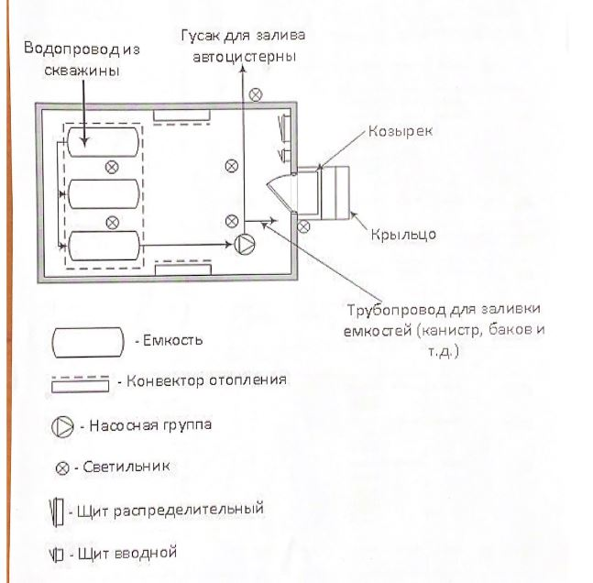

Приложения № 2,3,4,5 к Техническому заданию

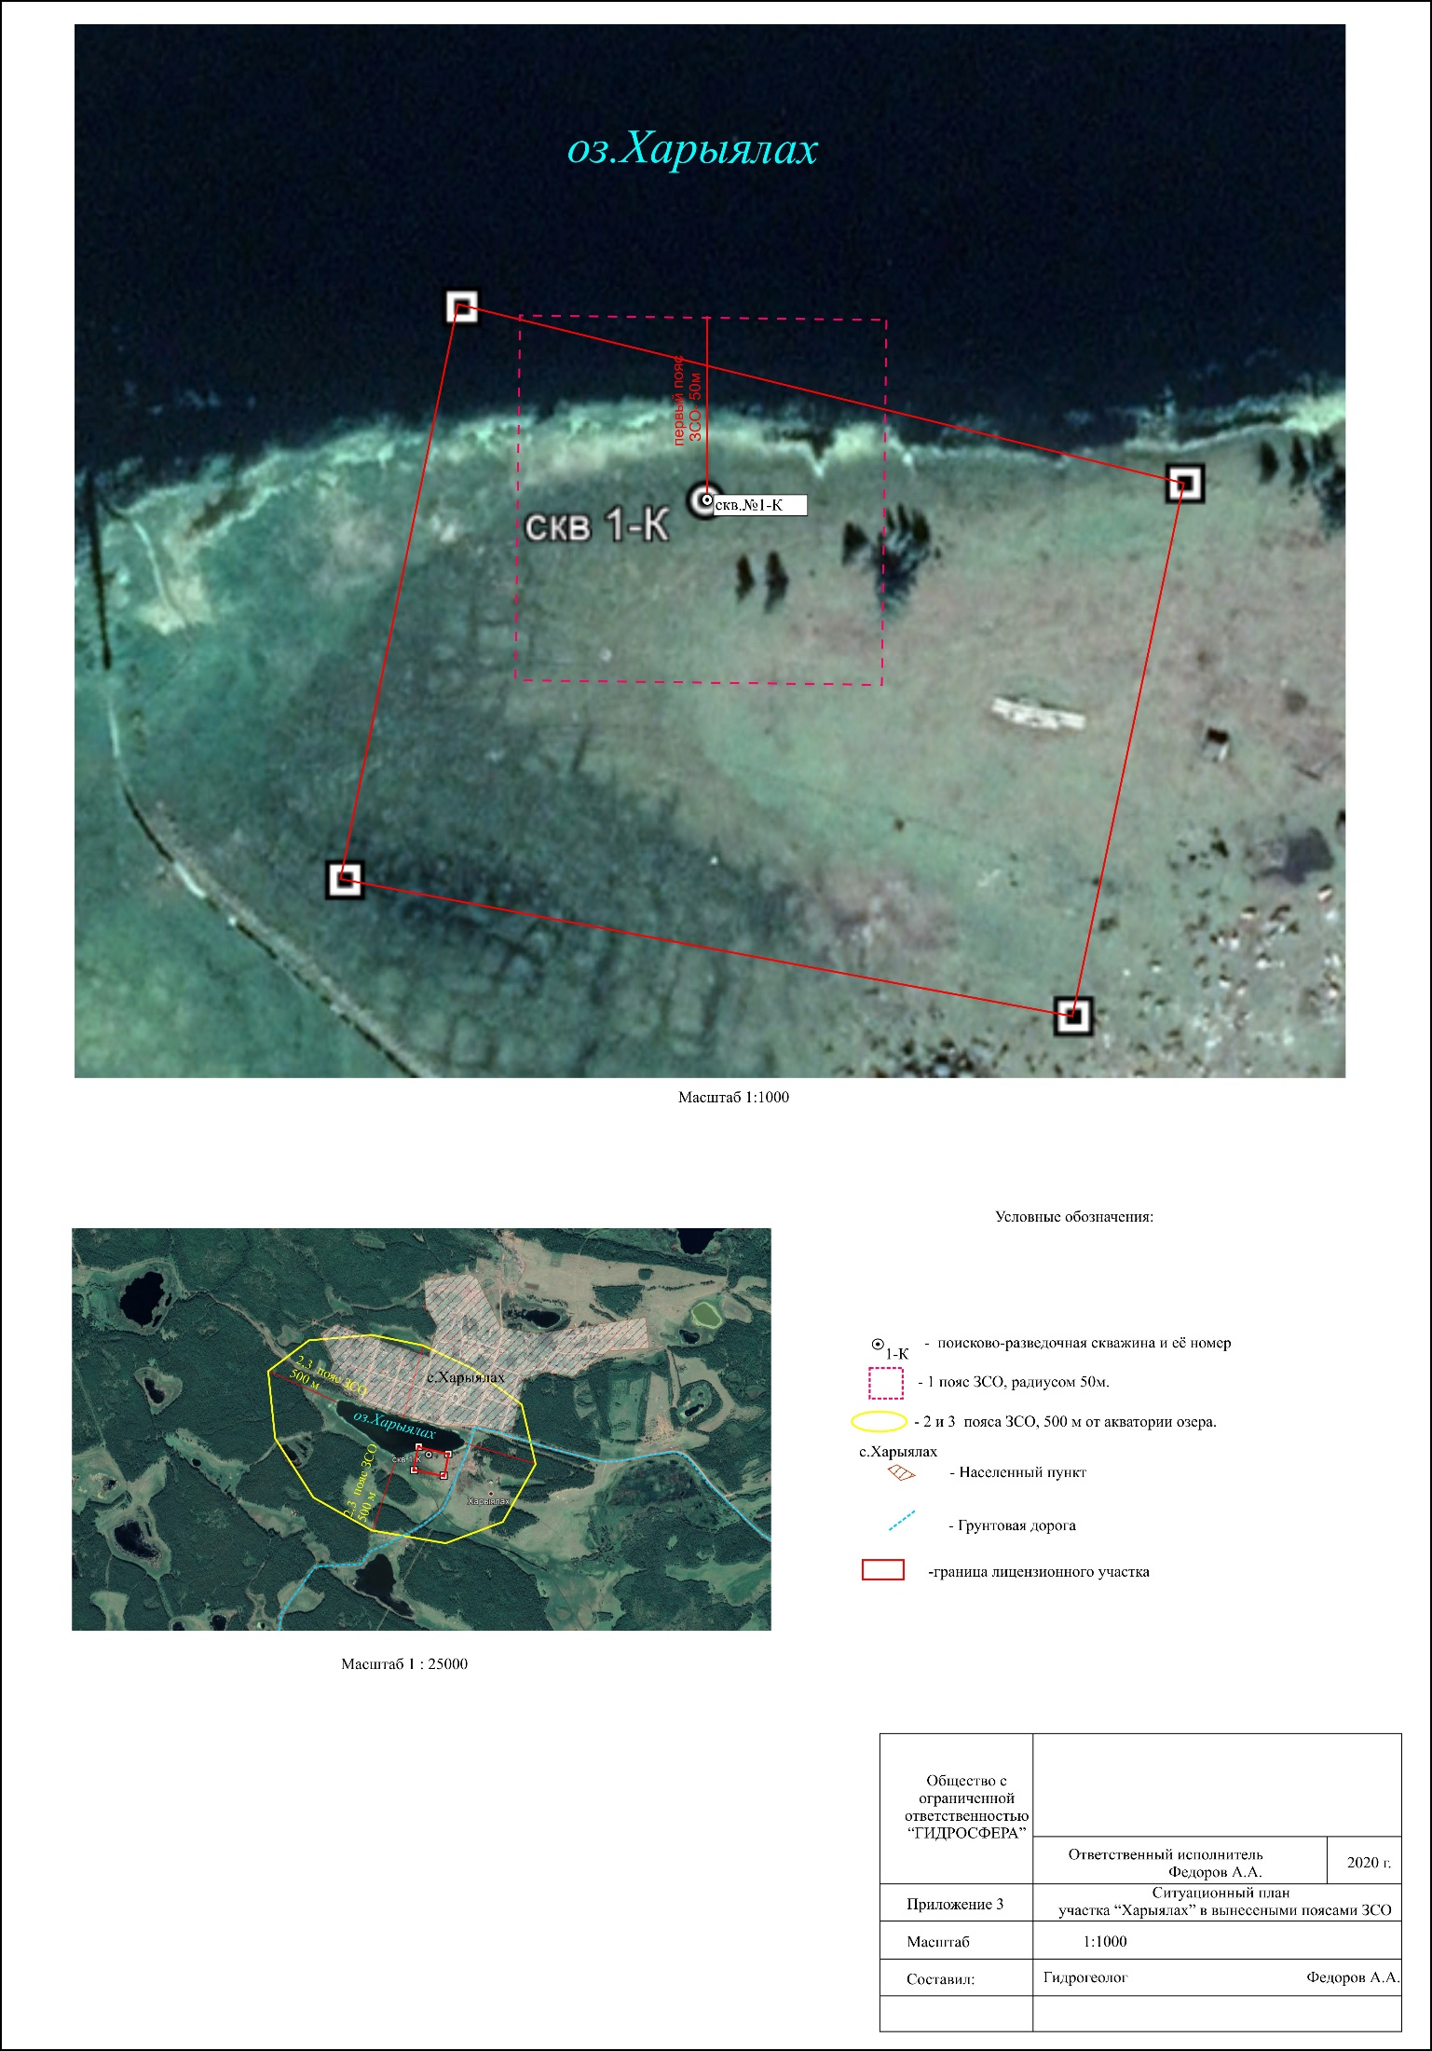

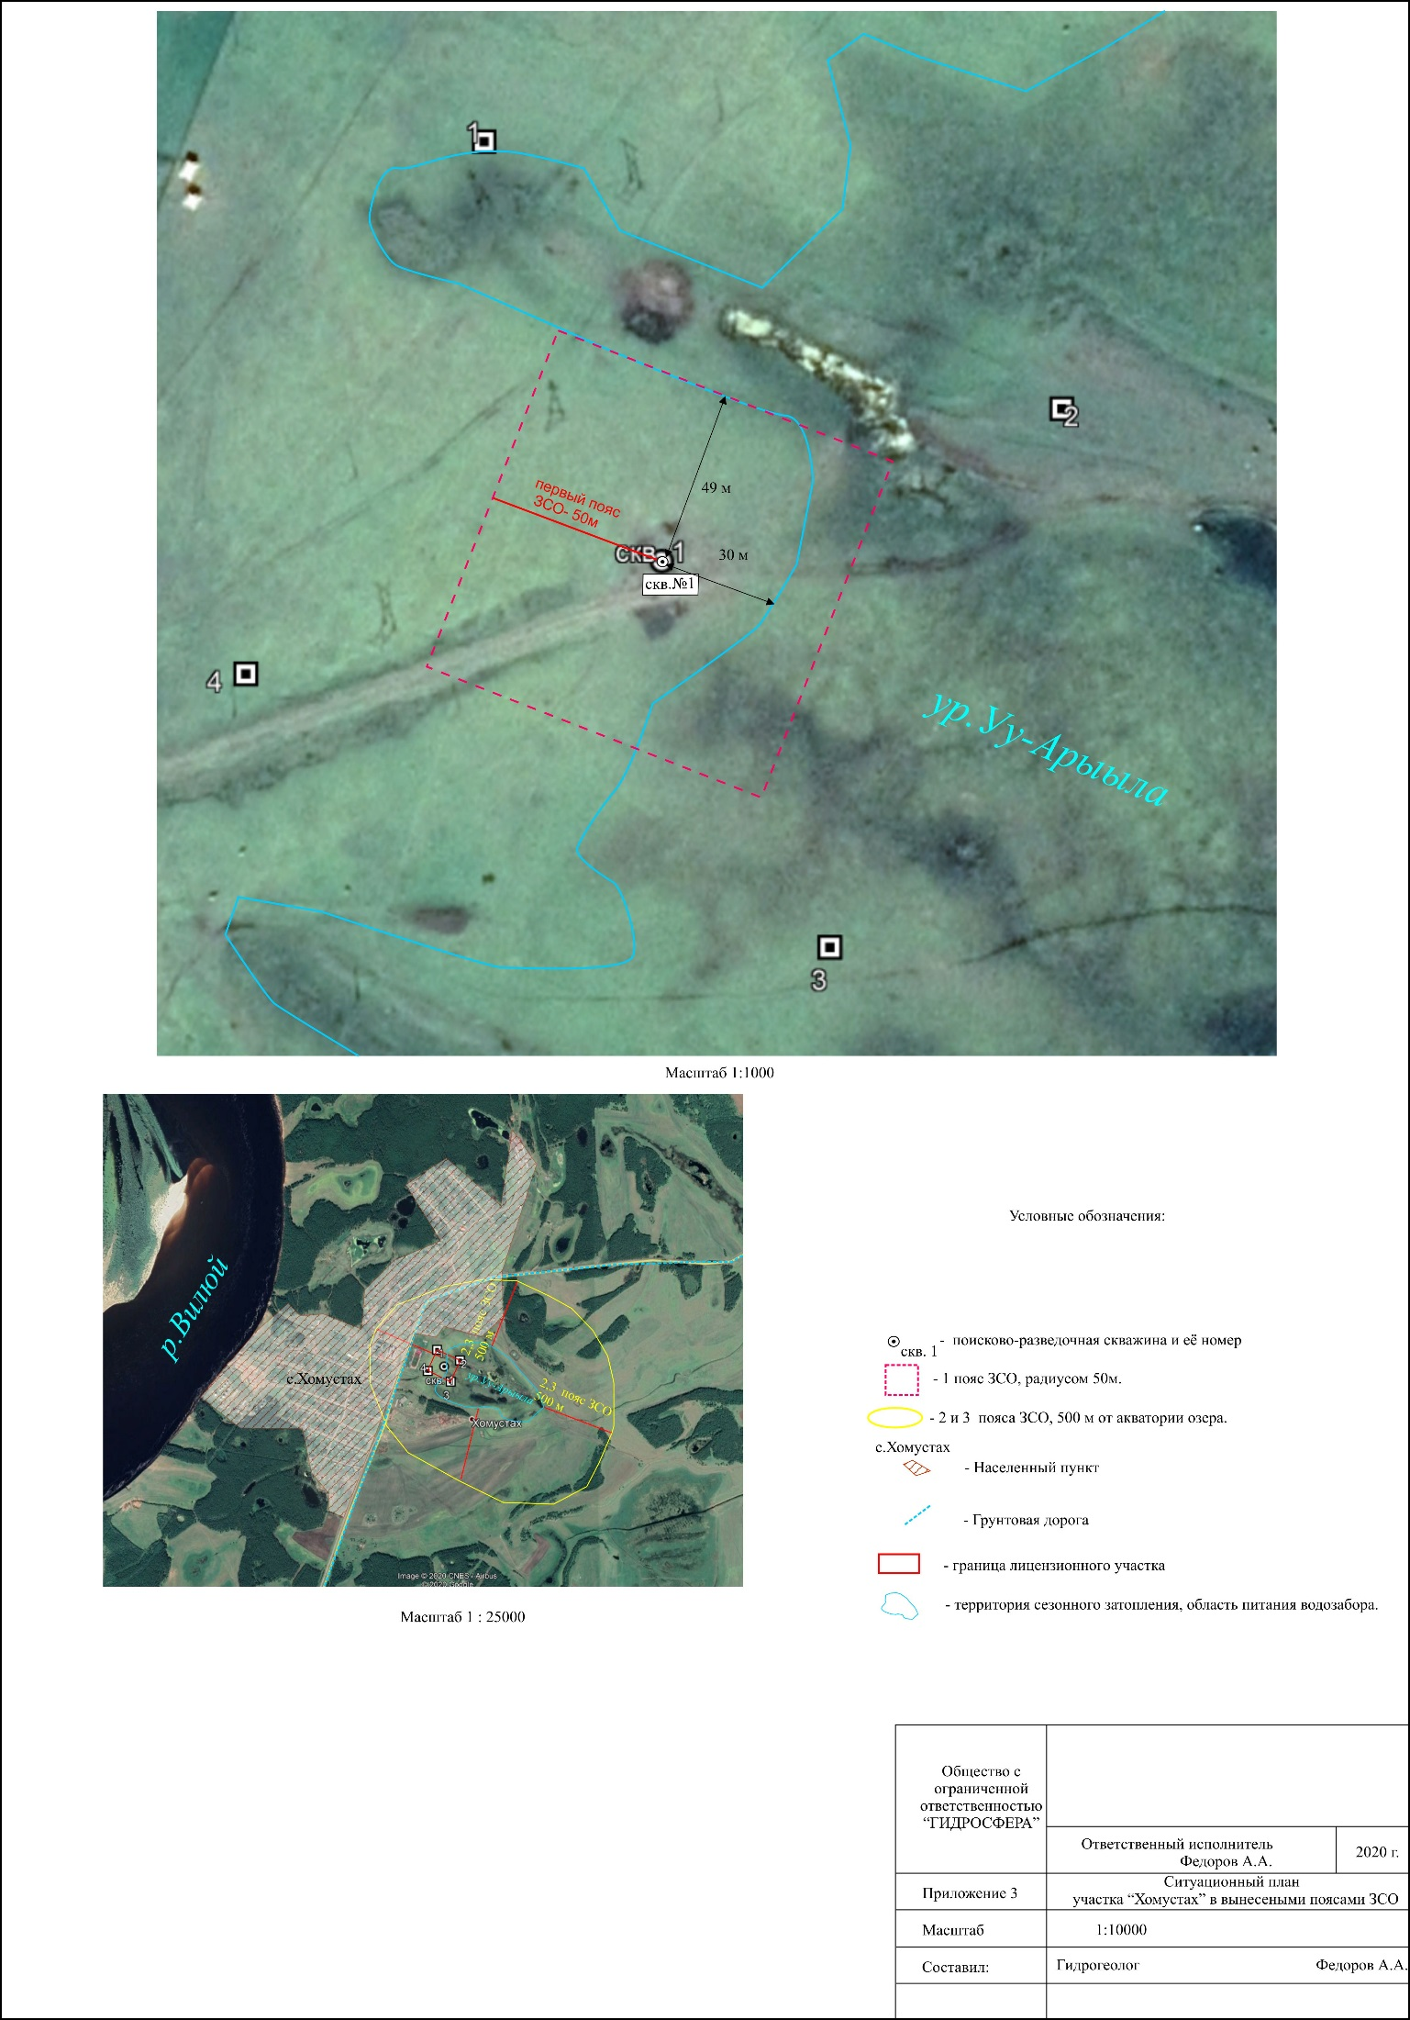

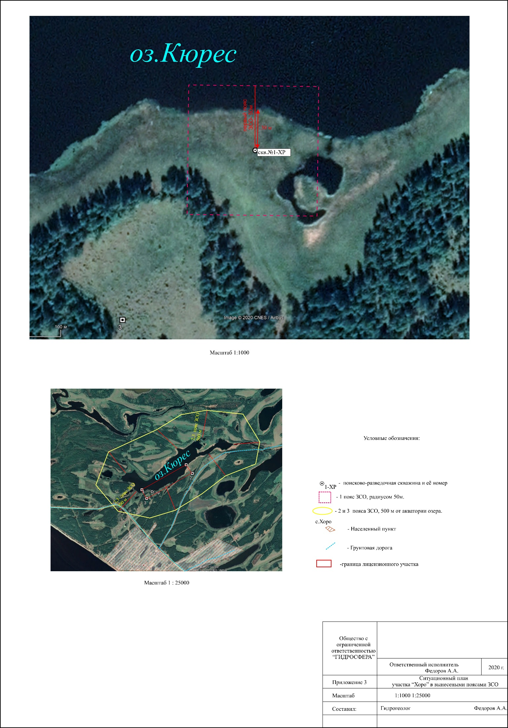

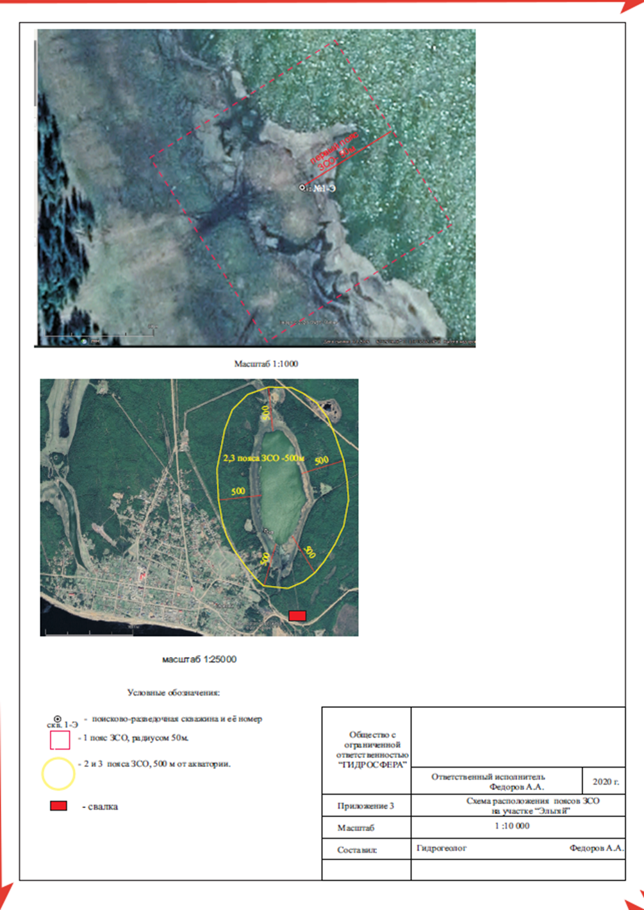

V. Проект договора

Договор № ____
целевого финансирования (пожертвования)
(с элементами договора подряда с условием о монтаже)

г. Якутск «____» ___________ 2021 г.

Некоммерческая организация «Целевой фонд будущих поколений Республики Саха (Якутия)», именуемая в дальнейшем «Жертвователь», в лице генерального директора Егорова Владимира Анатольевича, действующего на основании Устава, с одной стороны,
Администрация МО _________________ Республики Саха (Якутия), именуемое в дальнейшем «Получатель», в лице Главы ____________, действующего на основании Устава, со второй стороны,
и __________________________________, именуемое в дальнейшем «Подрядчик», в лице ____________________, действующего на основании ____________, с третьей стороны, вместе именуемые «Стороны», заключили настоящий договор (далее по тексту – Договор) о нижеследующем:

1. Предмет договора
1.1. В соответствии с условиями настоящего Договора Стороны обязуются осуществить следующие действия:
1.1.1. Жертвователь, исходя из своих уставных целей и задач, в соответствии со ст. 582 ГК РФ, безвозмездно производит целевое финансирование (пожертвование) Получателю путем оплаты Подрядчику выполненных работ по обустройству скважинного водозабора в с. __________________ ____________________улуса (далее - Работы) на условиях, определенных настоящим Договором.
1.1.2. Подрядчик обязуется в срок до _______________ выполнить Работы в соответствии с Техническим заданием (Приложение № 1 к настоящему Договору); осуществить монтаж и пуско-наладку оборудования в присутствии представителей Получателя; передать результат работ Получателю по Акту приема-передачи выполненных работ (Приложение № ____ к настоящему Договору), а также всю необходимую техническую и иную документацию, подтверждающую исполнение обязательств по настоящему Договору.
1.1.3. Получатель обязуется своевременно обеспечить доступ на территорию выполнения работ, обеспечить условия для проведения работ. Следить за ходом проведения работ, контролировать своевременное и качественное выполнение работ. Принять у Подрядчика результат выполненных работ по Акту приема-передачи выполненных работ (Приложение № ____ к настоящему Договору) с приложением всех необходимых документов, подтверждающих исполнение обязательств по настоящему Договору.
1.2. Предусмотренные Договором работы выполняются Подрядчиком в полном соответствии с утвержденным Техническим заданием (Приложение №1 к настоящему договору), требованиями технических регламентов, правилами техники безопасности, пожарной безопасности, охраны окружающей среды и другими действующими нормами, и требованиями, предусмотренными законодательством Российской Федерации в отношении данного вида работ.
1.3. Финансирование по настоящему договору осуществляется в рамках реализации программы «Развитие систем водоснабжения Вилюйской группы улусов на 2019-2024 годы», утвержденной распоряжением Правительства Республики Саха (Якутия) от 05 апреля 2019 года № 365-р, и Целевой программы «Во имя будущего» на 2021-2023 г.», утвержденной постановлением Высшего совета НО «ЦФБП РС (Я)» № 104 от 24.12.2020 г.
1.4 Получатель и Подрядчик обязаны предоставить Жертвователю отчетные документы.

2. Цена договора и порядок расчетов
2.1. Сумма финансирования составляет _________________ и учитывает все затраты по выполнению работ, стоимость материалов и оборудования, поставку и монтаж, налоги и иные расходы Подрядчика, связанные с выполнением работ по Договору, в соответствии с Расчетом стоимости работ (Приложение № 2 к настоящему Договору).
2.2. Цена Договора является твердой, определяется на весь срок исполнения Договора и изменению не подлежит, кроме случаев, при которых сумма может быть изменена в сторону уменьшения.
2.3. Оплата по настоящему договору производится Жертвователем в следующем порядке:
2.3.1. Авансирование работ по настоящему договору производится в размере не более 30 % от стоимости работ, что составляет ________________ на основании заявки Подрядчика с приложением счета на оплату, а также других документов, подтверждающих потребность в финансировании (договоры, счета, счет-фактуры, товарные накладные, акты и т.д.).
2.3.2. Дальнейшее перечисление денежных средств в размере не более 40% от стоимости работ производится по факту выполнения работ с учетом ранее произведенного аванса в течение 10 (Десяти) рабочих дней на основании заявки Подрядчика с приложением счета на оплату и документов, подтверждающих поэтапное выполнение работ (промежуточный Акт приема-передачи выполненных работ с приложением подтверждающих документов, фото/видеоотчеты и прочие документы по запросу Жертвователя).
2.3.3. Окончательный расчет в размере 30% от стоимости работ перечисляется на основании заявки Подрядчика с приложением счета на оплату в течение 10 (Десяти рабочих) дней на основании подписанного Акта приема-передачи выполненных работ (Приложение №___ к настоящему Договору) с приложением всех необходимых документов, подтверждающих исполнение обязательств по настоящему Договору, а также других документов по запросу Жертвователя (при необходимости).
2.3.4. В случае наличия штрафных санкций в отношении Подрядчика за ненадлежащее исполнение обязательств по Договору, Жертвователь вправе удержать суммы начисленной неустойки (пени и штрафов) из суммы окончательного расчета по договору. При этом Подрядчик должен быть уведомлен о факте удержания, сумме и основаниях начисления неустойки до момента перечисления денежных средств Жертвователем.

3. Права и обязанности сторон

3.1. Жертвователь обязан:
3.1.1. Своевременно, в порядке, установленном п. 2.3 настоящего Договора, произвести перечисление денежных средств Подрядчику.
3.2. Жертвователь имеет право:
3.2.1. Контролировать ход исполнения настоящего Договора.
3.2.2. Требовать целевого использования Получателем, полученного по настоящему Договору.
3.2.3 Требовать возврата денежных средств от Подрядчика в случае выявления фактов нецелевого использования направленных денежных средств.

3.3. Подрядчик обязан:
3.3.1. В срок до _______________ надлежащим образом выполнить собственными силами и средствами работы, определенные в пункте 1.1.2 настоящего Договора с учетом требований, указанных в Техническом задании (Приложение № 1 к настоящему Договору);
3.3.2. Передать результат выполненных работ по Акту приема-передачи выполненных работ (Приложение № ___ к настоящему Договору) Получателю с приложением всех необходимых документов, подтверждающих исполнение обязательств по настоящему договору;
3.3.3. Представлять по запросу Жертвователя и Получателя всю необходимую информацию о ходе выполнения работ;
3.3.4. Иметь все необходимые допуски, свидетельства и разрешения к определенному виду работ, если это требуется в соответствии с действующим законодательством РФ.
3.3.5. Согласовать начало и период выполнения работ с Получателем, при необходимости оформить график выполнения работ;
3.3.6. Устранять за свой счет допущенные недостатки в результате ненадлежащего выполнения обязательств, возложенных настоящим Договором;
3.3.7. Обеспечить качественное и своевременное выполнение всех работ в полном соответствии с Техническим заданием (Приложение № 1 к настоящему договору), требованиями технических регламентов, правилами техники безопасности, пожарной безопасности, охраны окружающей среды и другими действующими нормами, и требованиями, предусмотренными законодательством Российской Федерации в отношении данного вида работ.
3.3.8. При выполнении работ производить фото и/или видео-фиксацию на местности, подтверждающие стадию выполнения работ (начало работ, в ходе выполнения работ, окончательный результат работ и т.п.).

3.4. Подрядчик вправе:
3.4.1. привлечь субподрядную организацию для выполнения отдельного вида работ, при этом за исполнение обязательств по заключенным договорам с субподрядчиками ответственность несет Подрядчик, неисполнение по каким-то причинам обязательств со стороны субподрядчика не должно влиять на качество работ и сроки исполнения по настоящему договору;
3.4.2. Отказаться от исполнения обязательств по настоящему Договору лишь при условии полного возмещения Жертвователю убытков.
3.4.3. Досрочно выполнить работы и передать результат выполненных работ Получателю.

3.5. Получатель обязан:
3.5.1. назначить уполномоченного представителя _______________________ тел.______________ по контролю за ходом выполнения работ и исполнения обязательств по договору.
3.5.2. своевременно согласовать начало (период) выполнения работ с Подрядчиком, при необходимости подписать график выполнения работ, согласованный с Подрядчиком;
3.5.3. обеспечить доступ на территорию для выполнения работ, предоставить всю необходимую исполнительно-техническую документацию по запросу Подрядчика.
3.5.4. обеспечить подключение к сетям электроснабжения (при необходимости на период выполнения работ, или до начала пуско-наладочных работ в целях дальнейшей эксплуатации водозабора).
3.5.5. Принять у Подрядчика результат выполненных работ по Акту приема-передачи выполненных работ (Приложение № _____ к настоящему Договору) с приложением всех необходимых документов, подтверждающих исполнение обязательств по настоящему Договору.
3.5.6. Оказывать содействие Подрядчику в целях надлежащего исполнения договора.
3.5.7. В течение ____ рабочих дней с даты подписания между Подрядчиком и Получателем Акта приема-передачи выполненных работ (Приложение №____ к настоящему Договору) направить Жертвователю Отчет о целевом использовании средств с приложением заверенных копий (оригиналов при наличии) всех отчетных документов (товарные-накладные, акты выполненных работ, бухгалтерская документация о постановке на баланс, приказ о постановке на баланс, фото-, видеоматериалы и прочее).
Представлять Жертвователю по его требованию дополнительные отчетные документы (при необходимости).

3.6. Получатель вправе:
3.6.1. Проверять ход и качество работ, выполняемых Подрядчиком, не вмешиваясь в его деятельность.
3.6.2. Предъявлять Подрядчику письменные требования об устранении замечаний, выявленных в ходе контроля выполненных работ.
3.6.3. По своему решению создавать приемочную комиссию для приемки выполненных работ с привлечением экспертов.
3.6.3. В случае досрочного исполнения Подрядчиком своих обязательств по настоящему Договору принять выполненные работы в соответствии с установленным в Договоре порядком.

4. Порядок сдачи и приемки работ
4.1. Подрядчик не позднее срока, определенного в настоящем договоре, передает результат выполненных работ по Акту приема-передачи выполненных работ (Приложение №____ к настоящему Договору), а приемку результата выполненных работ осуществляет Получатель.
4.2. При отсутствии замечаний к выполненным работам, Получатель (а при создании комиссии – члены комиссии), в течение _____ (____) календарных дней подписывает Акт о приема-передачи выполненных работ (Приложение №______ к настоящему Договору).
4.3. В случае выявления замечаний к выполненным работам, Получатель предоставляет в течение 10 (десять) календарных дней Подрядчику мотивированный отказ от подписания акта.
4.4. Обнаруженные недостатки выполненных работ Подрядчик устраняет за свой счет в срок, согласованный в акте.
4.5. В случае если Получателем для приемки результата выполненных работ привлекались эксперты, экспертная организация, результаты их заключения подлежат обязательному учету при приемке работ.
4.6. Приемка выполненных работ может осуществляться Получателем в составе комиссии в сроки и порядке, установленные пунктами 4.1-4.6 настоящего Договора.
4.7. В случае досрочного выполнения работ по Договору, Получатель обязан принять от Подрядчика по акту приема-передачи выполненных работ (Приложение №______________) и в соответствии с условиями настоящего Договора.
5. Сроки выполнения работ

5.1. Срок начала работ исчисляется с даты подписания Договора.
5.2. Срок окончания выполнения работ Подрядчиком – не позднее «_____» __________ г.

6. Ответственность сторон
6.1. Стороны несут ответственность за неисполнение или ненадлежащее исполнение обязательств по Договору в соответствии с условиями Договора и законодательством Российской Федерации.
6.2. Ответственность Подрядчика:
6.2.1. В случае нарушения Подрядчиком срока исполнения обязательств, установленного пунктом 5 настоящего Договора, Подрядчик оплачивает Жертвователю пени в размере 0,01% от общей суммы финансирования, указанной в п. 2 настоящего Договора, за каждый день просрочки до фактического исполнения обязательств.
6.2.2. Подрядчик несет перед Жертвователем ответственность за неисполнение или ненадлежащее исполнение обязательств по договору.
6.3. В случаях невыполнения Получателем своих обязательств, указанных в п. 3.5 настоящего Договора, Получатель возмещает Жертвователю и Подрядчику убытки, понесенные ими в связи с неисполнением Получателем своих обязательств.
6.4. Сторона освобождается от уплаты неустойки, если докажет, что неисполнение или ненадлежащее исполнение обязательства, предусмотренного Договором, произошло вследствие непреодолимой силы или по вине другой Стороны.
6.5. Общая сумма начисленной неустойки (штрафов, пени) за неисполнение или ненадлежащее исполнение Подрядчиком обязательств, предусмотренных Договором, не может превышать цену Договора.
6.6. Уплата неустойки не освобождает Стороны от исполнения принятых обязательств по Договору или устранения нарушений.

- Досудебный порядок урегулирования споров.
  - Все споры, связанные с заключением, толкованием, исполнением и расторжением настоящего Договора, будут разрешаться Сторонами путем переговоров.
  - В случае не достижения соглашения в ходе переговоров, заинтересованная Сторона направляет претензию в письменной форме, подписанную уполномоченным лицом. Претензия должна быть направлена с использованием средств связи: заказной почтой, электронной почтой, либо вручена другой стороне под расписку.
  - Сторона, которой направлена претензия, обязана рассмотреть полученную претензию и о результатах уведомить в письменной форме заинтересованную Сторону в течение 10 (десяти) календарных дней со дня получения претензии.
  - В случае не урегулирования разногласий в претензионном порядке, а также в случае неполучения ответа на претензию в течение срока, указанного в п. 7.3 настоящего Договора, спор передается в Арбитражный суд Республики Саха (Якутия) в соответствии с действующим законодательством Российской Федерации.

8. Обстоятельства непреодолимой силы
(Форс-мажор)
8.1. Сторона освобождаются от ответственности за неисполнение или ненадлежащее исполнение обязательств по настоящему Договору, если докажет, что неисполнение или ненадлежащее исполнение обязательства, предусмотренного Договором, произошло вследствие непреодолимой силы или по вине другой Стороны.
К обстоятельствам непреодолимой силы относятся: явления стихийного характера, исключающие для человека нормальную жизнедеятельность; мораторий органов власти и управления; забастовки, организованные в установленном законом порядке, и другие обстоятельства, которые могут быть определены Сторонами Договора как непреодолимая сила для надлежащего исполнения обязательств.
8.2. В случае возникновения обстоятельств форс-мажора, срок исполнения обязательств по настоящему Договору отодвигается соразмерно времени, в течение которого действуют такие обстоятельства, а также последствия таких обстоятельств.
8.3. В период действия обстоятельств непреодолимой силы, которые освобождают Стороны от ответственности, выполнение обязательств по Договору приостанавливаются, и санкции за неисполнение или ненадлежащее исполнение Договора не применяются.
8.4. Сторона, ссылающаяся на обстоятельства непреодолимой силы, обязана информировать в письменной форме другую Сторону о наступлении указанных обстоятельств не позднее 2 (двух) рабочих дней после их наступления, с указанием обязательств по Договору, выполнение которых невозможно или будет приостановлено и предоставлением документов, удостоверяющих наступление указанных обстоятельств, выданных соответствующим государственным органом.
8.5. Если обстоятельства непреодолимой силы или их последствия будут длиться более 6 месяцев, тогда Стороны в течение 10 дней по истечению этих 6 месяцев должны обсудить, какие меры необходимо принять для продолжения поставки, установки и монтажа.

9. Гарантийные обязательства
9.1 Подрядчик гарантирует:
- выполнение всех работ в полном объеме и в сроки, определенные условиями настоящего Договора;
- полноту и качество выполнения работ по настоящему Договору в полном соответствии с Техническим заданием (Приложение № 1 к настоящему договору), а также требованиям соответствующих разделов СП, СНиП, ГОСТ, СанПиН, ТУ, ТСН и других нормативных документов, действующих на период выполнения работ;
- своевременное устранение замечаний, недостатков и дефектов, выявленных при приеме-передачи выполненных работ, производится за счет Подрядчика.

10. Изменение, расторжение Договора
10.1. Изменение существенных условий Договора допускается только по письменному соглашению Сторон.
10.2. При исполнении Договора не допускается перемена Подрядчика, за исключением случаев, если новый Подрядчик является правопреемником Подрядчика по Договору вследствие реорганизации юридического лица в форме преобразования, слияния или присоединения.
10.3. Расторжение Договора допускается по соглашению сторон, по решению суда, в случае одностороннего отказа стороны Договора от исполнения Договора в соответствии с гражданским законодательством.

Заключительные положения
11.1.Настоящий договор составлен в трех экземплярах, имеющих одинаковую юридическую силу, - по одному экземпляру для каждой из Сторон.
11.2.Договор вступает в силу с момента его подписания и действует до полного выполнения Сторонами своих обязательств по настоящему договору.
11.3.Все изменения и дополнения к настоящему договору оформляются дополнительными соглашениями Сторон в письменной форме, которые являются неотъемлемой частью настоящего договора.
11.4.Во всем остальном, что не предусмотрено настоящим договором, Стороны руководствуются законодательством Российской Федерации.

12. Юридические адреса, платежные реквизиты и подписи сторон

Жертвователь:  НО «Целевой фонд будущих поколений Республики Саха (Якутия)»  Адрес: 677980, РС (Я), г. Якутск,  ул. Аммосова, д. 18  ИНН 1435002238  КПП 143501001  ОГРН 1021401047018  АКБ «Алмазэргиэнбанк» АО г. Якутск  р/с 40703810300001701711  к/с 30101810300000000770  БИК 049805770  Генеральный директор  ___________________ Егоров В.А.  МП | Подрядчик:  ___________________  МП
Получатель:
Администрация МО_______

Глава

________________
МП

Приложение № 1
к Договору целевого финансирования (пожертвования)
(с элементами договора подряда с условием о монтаже)
№________от «___»________20___г.

Техническое задание

Жертвователь:  НО «Целевой фонд будущих поколений Республики Саха (Якутия)»  Генеральный директор  ___________________ Егоров В.А.  МП | Подрядчик:  ___________________  МП
Получатель:
Администрация МО_______

Глава

________________
МП

Приложение № 2
к Договору целевого финансирования (пожертвования)
(с элементами договора подряда с условием о монтаже)
№________от «___»________20___г.

Расчет стоимости работ
(Смета)

Жертвователь:  НО «Целевой фонд будущих поколений Республики Саха (Якутия)»  Генеральный директор  ___________________ Егоров В.А.  МП | Подрядчик:  ___________________  МП
Получатель:
Администрация МО_______

Глава

________________
МП

Приложение № 3
к Договору целевого финансирования (пожертвования)
(с элементами договора подряда с условием о монтаже)
№________от «___»________20___г.

АКТ
приема-передачи выполненных работ (ФОРМА)

г. Якутск «_____» ____________ 20__ г.

________________________, именуемое в дальнейшем «Подрядчик», в лице ____________, действующего на основании ______________, с одной стороны
и, Администрация МО______________________Республики Саха (Якутия), именуемое в дальнейшем «Получатель», в лице Главы _______________, действующего на основании Устава, с другой стороны, в дальнейшем вместе именуемые Стороны, составили настоящий Акт о нижеследующем:

1. Во исполнение Договора целевого финансирования (пожертвования) (с элементами договора подряда с условием о монтаже) №______ от «____» ______________ 20___ года Подрядчик передает Получателю, а Получатель принимает выполненные работы:

№ | Наименование | Ед.изм. | Кол-во | Стоимость
1
2
2. Общая стоимость _________________ составляет ________________(___________________) рублей, в том числе НДС (без НДС).
3. При приеме-передаче ____________________ недостатков и несоответствий от условий Договора сторонами не обнаружено.
4. Подрядчиком передан весь комплект исполнительно-технической и прочей документации (по описи).
5. Настоящий акт составлен в двух экземплярах, имеющих одинаковую юридическую силу - по одному для каждой из сторон.

«Подрядчик»:  ________________ /_________________/  М.П. | «Получатель»:  _________________ /___________________/

